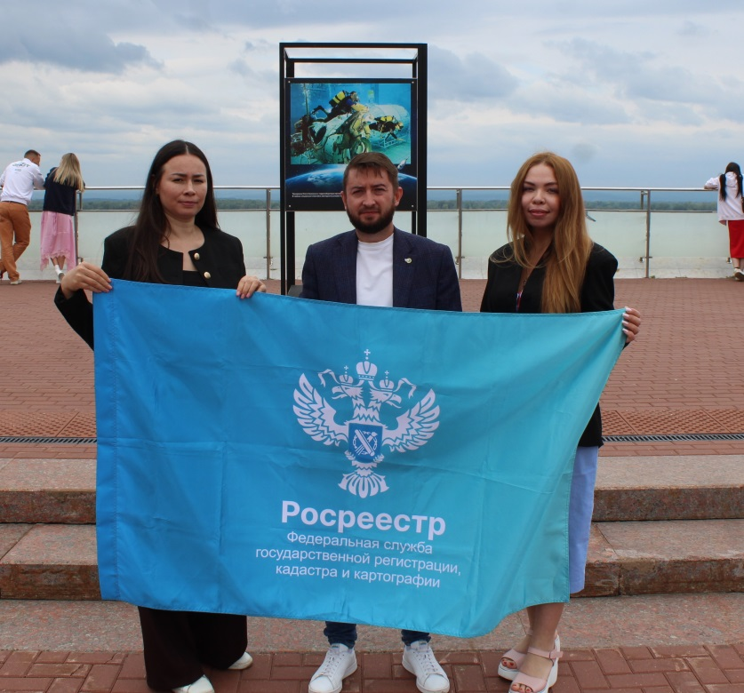
 03.07.2026

В Самаре почтили память ветеранов боевых действий
В Самаре возложили цветы к Вечному огню у горельефа «Скорбящей Матери-Родине» в честь Дня ветеранов боевых действий. Этот день отмечается в регионе второй год, и посвящена эта дата всем участникам локальных войн.
Члены молодежного совета самарского Росреестра с гордостью отдали дань памяти и уважения погибшим воинам, возложив цветы к Вечному огню.
«Герои боевых действий, защищавшие и защищающие сегодня нашу страну - пример стойкости, мужества и патриотизма. Молодое поколение должно помнить и чтить тех, кто стоит на страже мира и спокойствия нашей жизни и безопасности государства» – отметила член молодежного совета самарского Росреестра Алиса Вебер.

Материал подготовлен пресс-службой Управления Росреестра по Самарской области

